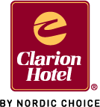

**Pressmeddelande   
2019-11-14**

**Clarion Hotel Malmö Live nomineras till årets konferensanläggning**

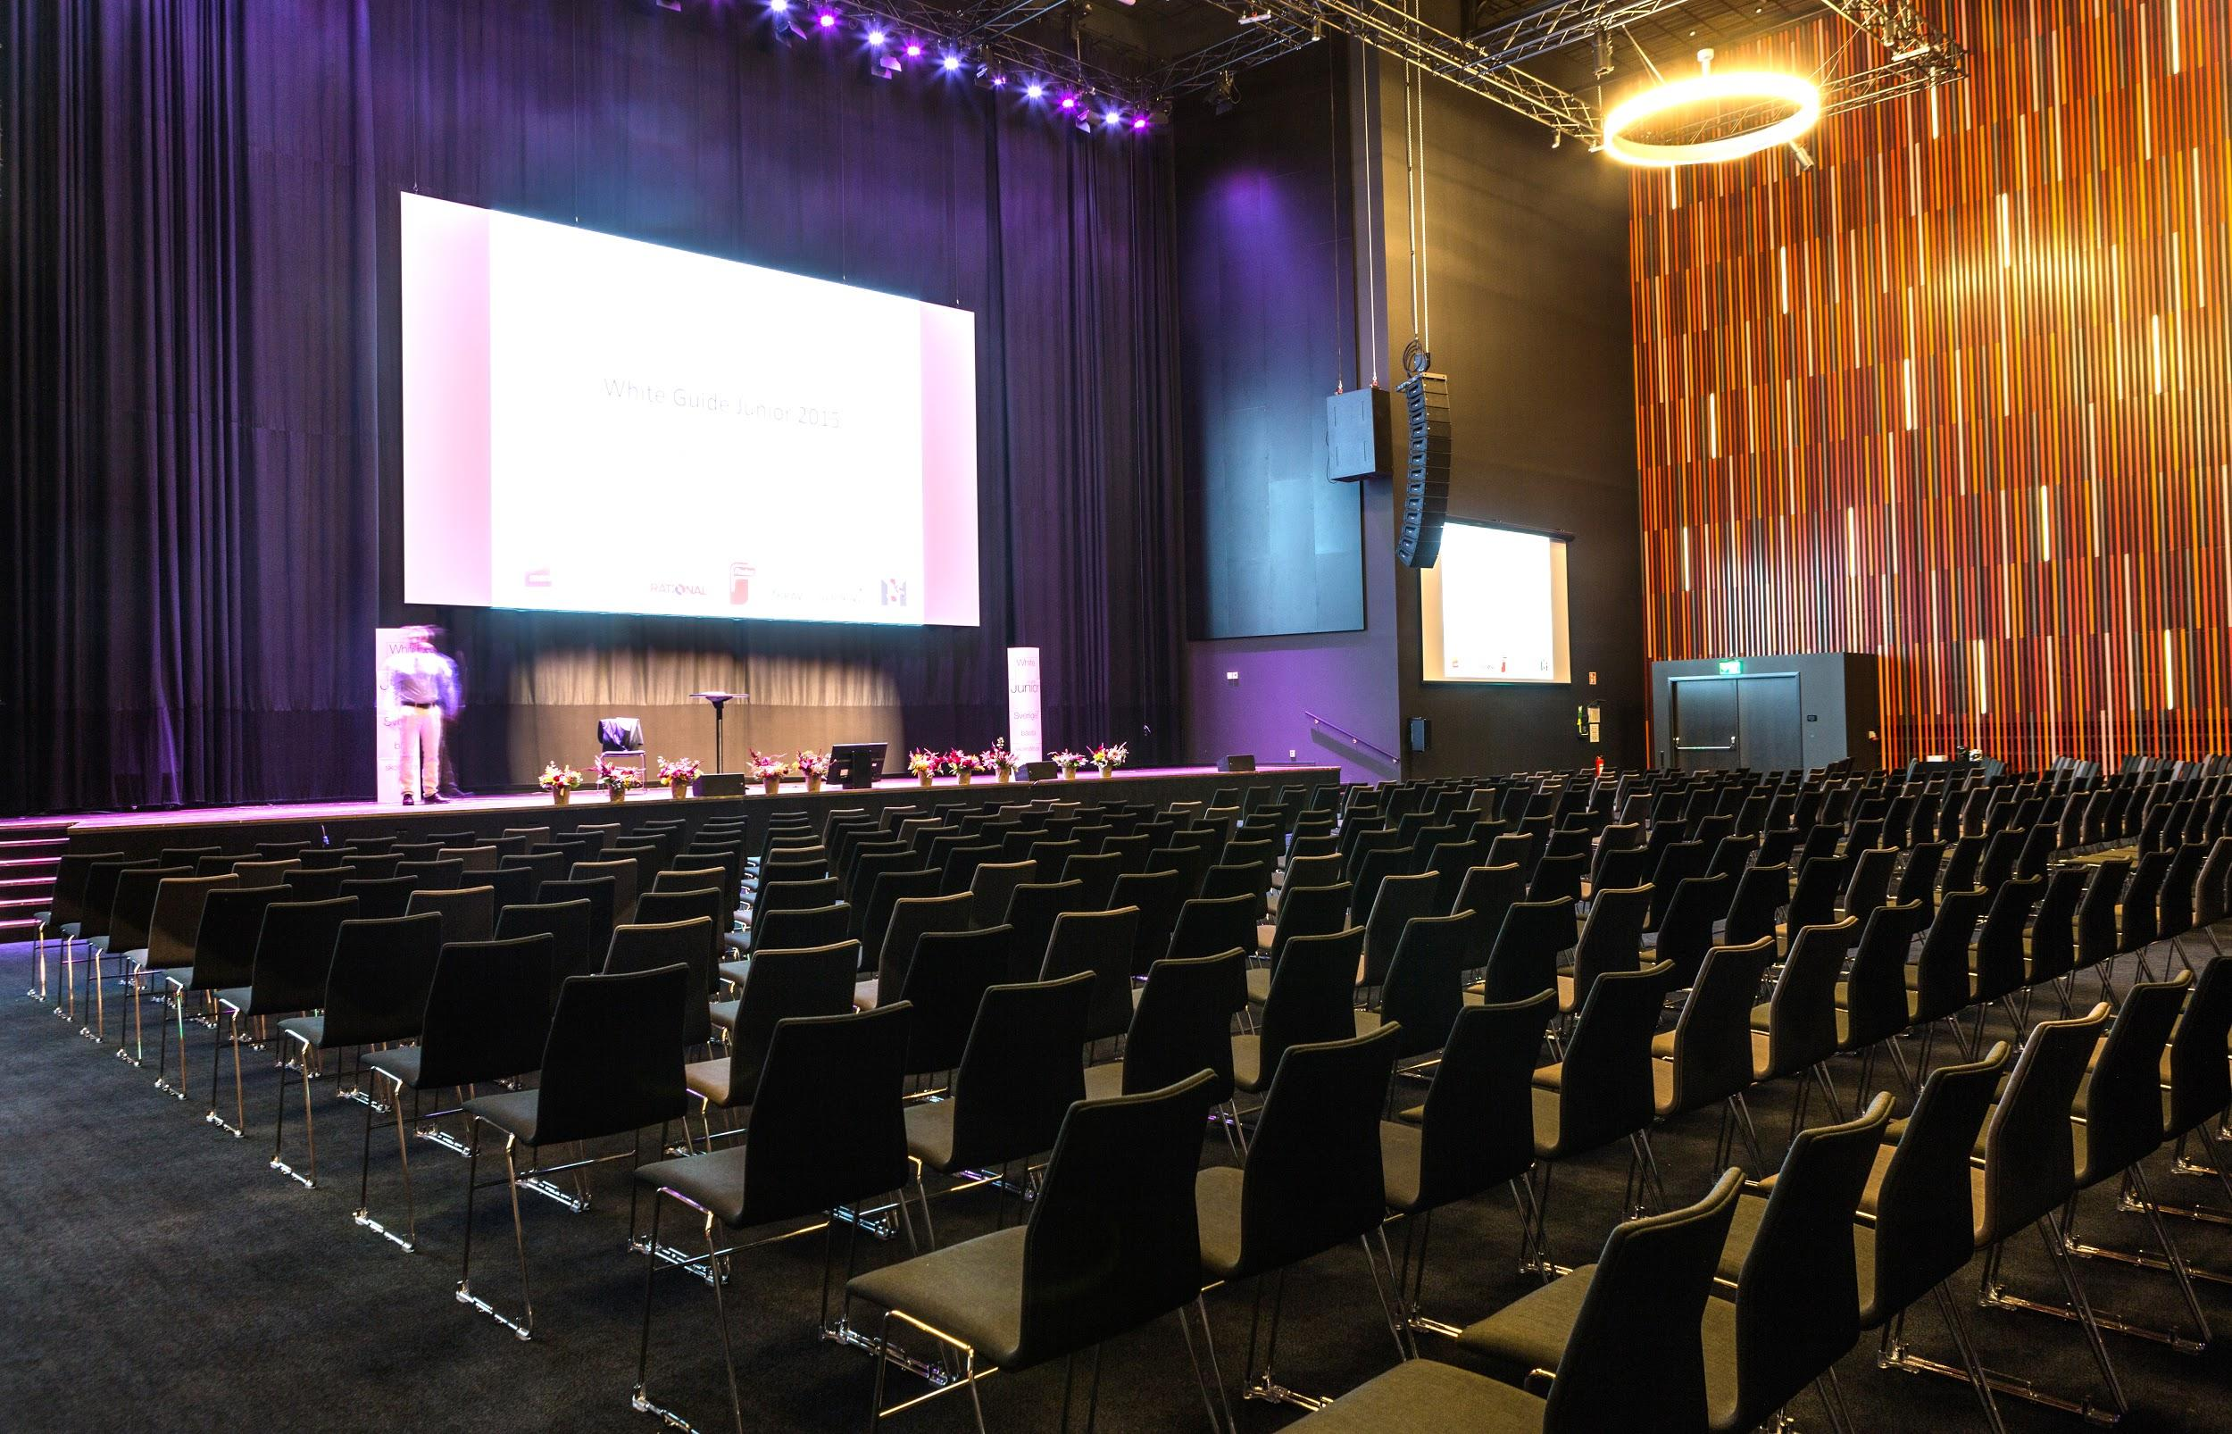

**I förra veckan stod det klart att Clarion Hotel Sign, Clarion Hotel Post och Clarion Hotel Malmö Live nominerats av Grand Travel Award i kategorin “ Bästa konferensanläggning med övernattning”. Hotellkedjan som totalt har 28 hotell i Sverige är den enda hotellkedjan som har fler än en nominering i kategorin.**

Resebranschens egen gala, **Grand Travel Award**, arrangeras årligen av tidskriften [Travel News](https://www.travelnews.se/). Juryn består av 1400 medarbetare från olika resebyråer i Sverige. Tillsammans avgör de vilka av landets alla hotell som ska nomineras och sedan koras en vinnare i varje kategori.

– Det är otroligt roligt att tre av våra största hotell har blivit nominerade. Med stort fokus på gästupplevelsen arbetar vi dagligen med att ge våra konferensgäster den bästa servicen. Att vi uppmärksammas för vårt hårda arbete och vår passion för bra service känns fantastiskt bra, säger Christen Bagger, Senior Vice President Clarion Hotel

Clarion Hotel Malmö Live nominerades inte bara i kategorin “Bästa konferensanläggning med övernattning” de har även nominerats i kategorin “Bästa enskilda hotel”. Utöver det har Nordic Choice Hotel, som Clarion Hotel är en del av, nominerades med ytterligare 8 hotell i kategorierna; bästa hotellkedja, bästa enskilda hotel och bästa konferensanläggning. Den 13 februari 2020 presenteras vinnarna i Grand Travel Award på Grand Hotel i Stockholm.

Se alla nomineringar [här](https://www.travelnews.se/grand-travel-award/har-ar-de-nominerade-i-grand-travel-award/)